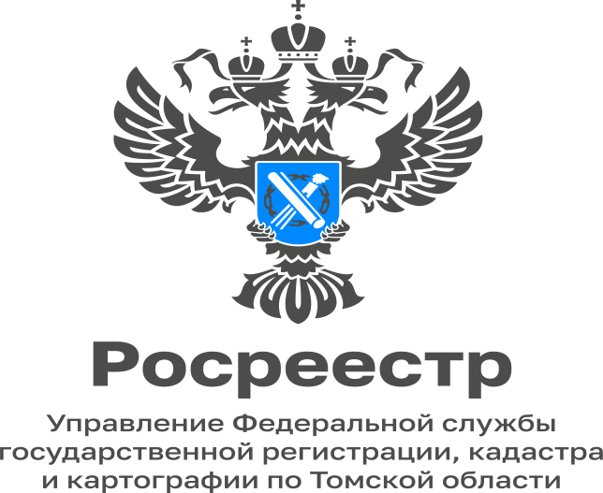

14.11.2022

Наполнение ЕГРН недостающими сведениями является одним из ключевых направлений реализации программы «Национальная система пространственных данных»

К началу действия Федерального закона от 30.12.2020 № 518-ФЗ «О внесении изменений в отдельные законодательные акты Российской Федерации» (Закон о выявлении правообладателей) на территории Томской области было выявлено более 157 тысяч ранее учтенных объектов недвижимости, стоящих на кадастровом учете, у которых отсутствовали сведения в Едином государственном реестре недвижимости об их правообладателях.
В рамках мероприятий по выявлению правообладателей таких объектов недвижимости на территории региона при Управлении Росреестра по Томской области создан Оперативный штаб, куда входят, в том числе, представители федеральных, региональных органов государственной власти и органов местного самоуправления.
10 ноября состоялось очередное заседание Оперативного штаба. В ходе заседания были подведены итоги совместной деятельности по реализации Закона о выявлении правообладателей, заслушаны доклады представителей органов местного самоуправления, определены приоритетные направления дальнейшей деятельности для повышения результативности данной работы.
«Наполнение ЕГРН недостающими сведениями, в том числе сведениями о правообладателях объектов недвижимости, является одним из ключевых направлений реализации государственной программы «Национальная система пространственных данных», к которой Росреестр приступил в 2022 году. Результат этой работы в первую очередь зависит от активности и вовлеченности в процессы уполномоченных органов на уровне региона. Управлением Росреестра по Томской области проводится активная работа с органами местного самоуправления. За период действия Закона о выявлении правообладателей в отношении 8040 ранее учтенных объектов недвижимости осуществлена государственная регистрация ранее возникшего права, в связи с прекращением существования 7009 объектов сняты с государственного кадастрового учета», - отметила Елена Золоткова, руководитель Управления.
Зарегистрировать ранее возникшее право в ЕГРН – значит защитить свое имущество, поскольку наличие сведений в ЕГРН гарантирует признание и подтверждение государством прав на объект недвижимости. Кроме того, только при наличии записи о ранее возникшем праве в ЕГРН можно воспользоваться таким дополнительным способом защиты своего имущества от мошеннических действий, как подача заявления о невозможности государственной регистрации права без личного участия правообладателя. Для правообладателей объектов с ранее возникшими правами эта процедура абсолютно бесплатна!
Напоминаем, если сведения о ранее учтенном объекте отсутствуют в ЕГРН, необходимо лично обратиться в любой офис МФЦ, либо в электронной форме - через личный кабинет на официальном сайте Росреестра https://rosreestr.gov.ru. К заявлению прилагается документ, устанавливающий или подтверждающий право на объект недвижимости, или его копия, заверенная в установленном законом порядке.
Узнать, внесены ли сведения о недвижимости в ЕГРН можно также с помощью электронных сервисов Росреестра по выдаче сведений из ЕГРН.
Информируем также, что в настоящее время в Государственную Думу Федерального Собрания Российской Федерации внесен законопроект № 200963-8 от 27.09.2022 «О внесении изменений в Федеральный закон «О государственной регистрации недвижимости», согласно которому, в случае, если не выявлен правообладатель ранее учтенного здания, сооружения, помещения, машино-места, объекта незавершенного строительства, не прекратившего свое существование, и сведения о правах отсутствуют в ЕГРН, орган местного самоуправления в установленном Гражданским кодексом Российской Федерации порядке ставит такой объект на учет в качестве бесхозяйного, с дальнейшей регистрацией права муниципальной собственности на него.

Начальник отдела ведения ЕГРН,
повышения качества данных ЕГРП
Управления Росреестра по Томской области
Тамара Фёдорова

